МИНИСТЕРСТВО НАУКИ И ВЫСШЕГО ОБРАЗОВАНИЯ  
РОССИЙСКОЙ ФЕДЕРАЦИИ

Федеральное государственное автономное образовательное учреждение   
высшего образования

«КРЫМСКИЙ ФЕДЕРАЛЬНЫЙ УНИВЕРСИТЕТ им. В. И. ВЕРНАДСКОГО»

ФИЗИКО-ТЕХНИЧЕСКИЙ ИНСТИТУТ

Кафедра компьютерной инженерии и моделирования

**ОТЧЕТ ПО ПРАКТИЧЕСКОМУ ЗАДАНИЮ №9**

**«Виртуализация операционных систем в среде Linux»**

Практическая работа

по дисциплине «Системное программное обеспечение»

студента 3 курса группы ИВТ-б-о-222(1)

Гоголева Виктора Григорьевича

09.03.01 «Направление подготовки»

Симферополь, 2025

Цель работы: Получение навыков использования систем виртуализации

1. Создать виртуальную машину Linux

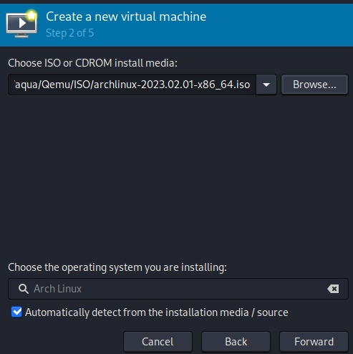

Рисунок - Выбор образа

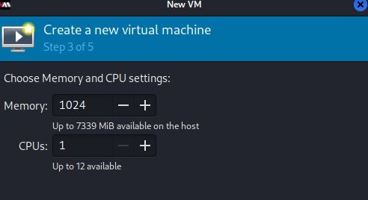

Рисунок - Выбор памяти и процессоров

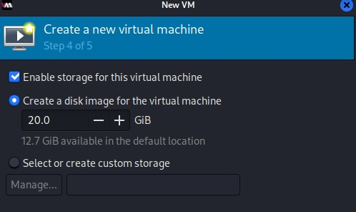

Рисунок – выделение дискового пространства

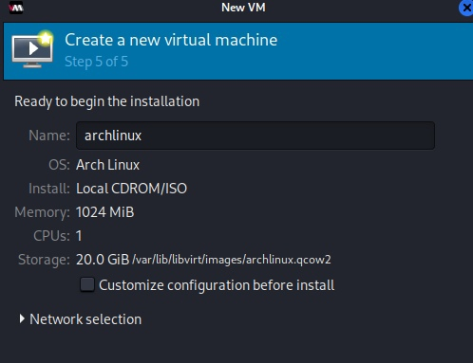

Рисунок - итоговые параметры машины

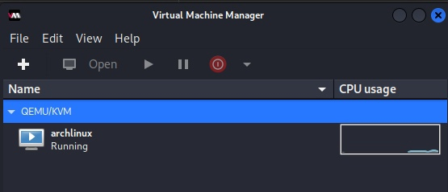

Рисунок – машина успешно создалась

1. Проброс сетевого моста

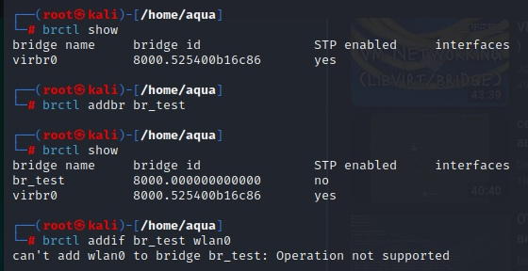

Рисунок- так как у меня только вайфай и нет физического кабеля, то задание не получилось сделать

1. Создать виртуальную машины с хранением образа диска на логическом томе

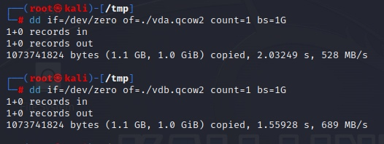

Рисунок - Создание «макета» виртуальной машины

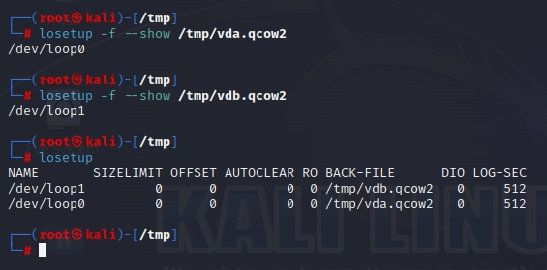

Рисунок - Создание циклического устройства

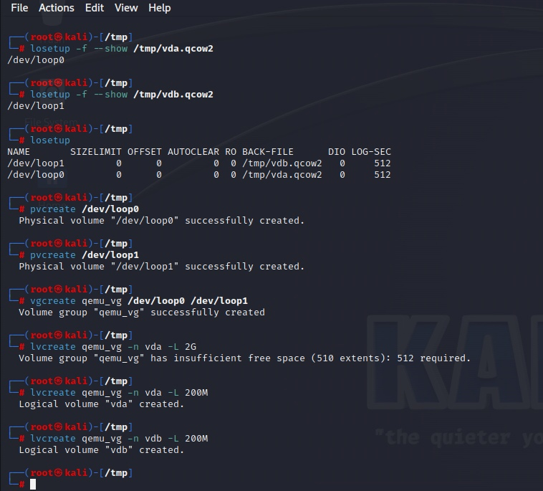

Рисунок - Перенос файловых систем на циклическое устройство, создание логического тома

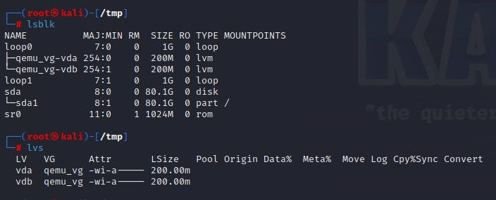

Рисунок - Итог

1. Активировать технологию memory ballooning

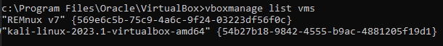

Рисунок - Вывод список всех виртуальных машин



Рисунок - Активация memory ballon

Итог

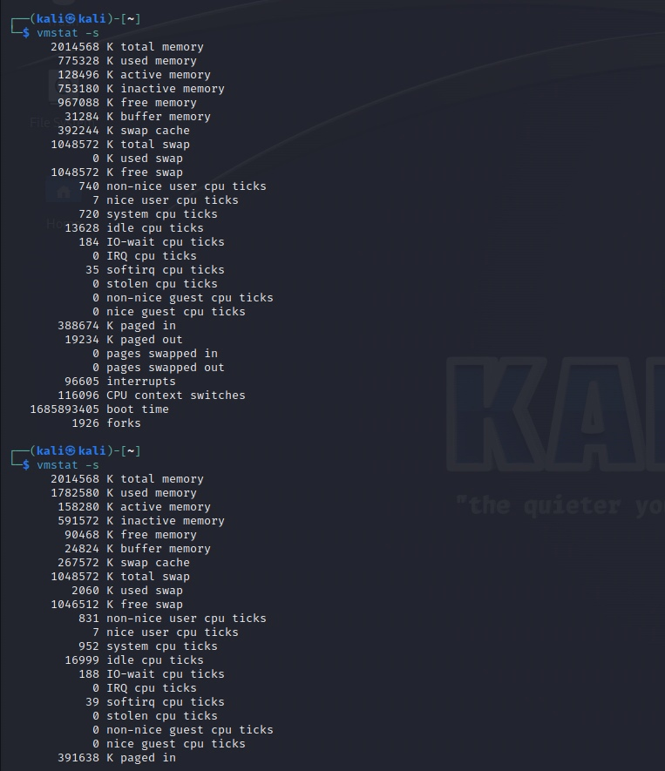

Вывод: В ходе данной лабораторной работе я создал виртуальную машины при помощи virsh, не смог пробросить сетевой мост, так как не имею физический интерфейс сети, создал виртуальные машины с хранением образа диска на логическом томе и активировал технологию memory ballooning, через командную строку в Windows